**EXMO. SR. PRESIDENTE DA CÂMARA MUNICIPAL DE SUMARÉ**

Indica Operação Tapa Buraco em toda extensão na **Rua Elza Dalmolin Astolfi, n°41- Jardim Manchester (Nova Veneza), Sumaré - SP, 13178-450**

Nos termos dos artigos 203 a 205 do Regimento Interno desta Casa de Leis, solicito a Vossa Excelência o envio desta propositura ao Excelentíssimo Senhor Prefeito Municipal indicando Operação Tapa Buraco em toda extensão da **Rua Elza Dalmolin Astolfi, n°41 - Jardim Manchester (Nova Veneza), Sumaré - SP, 13178-450**

Sala das sessões, 03 de Outubro de 2023

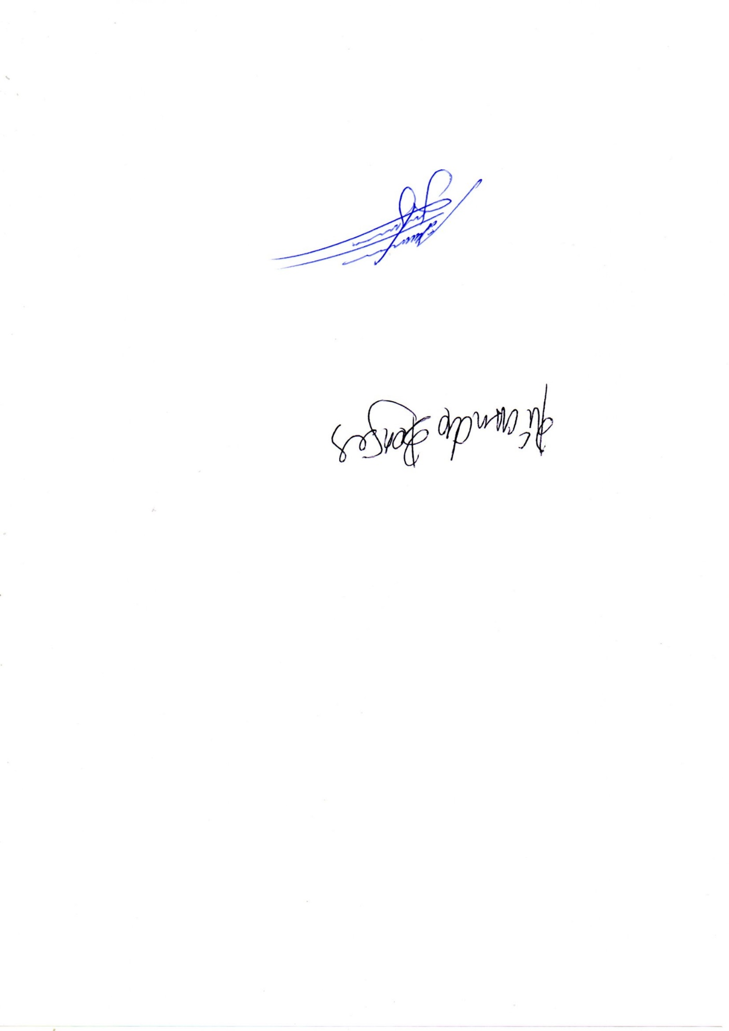

ALLAN SANGALLI

VEREADOR